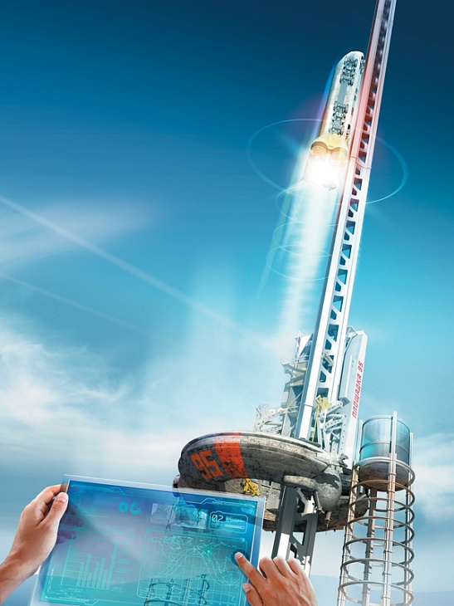

Инженер-космодорожник разрабатывает коридоры транспортных потоков

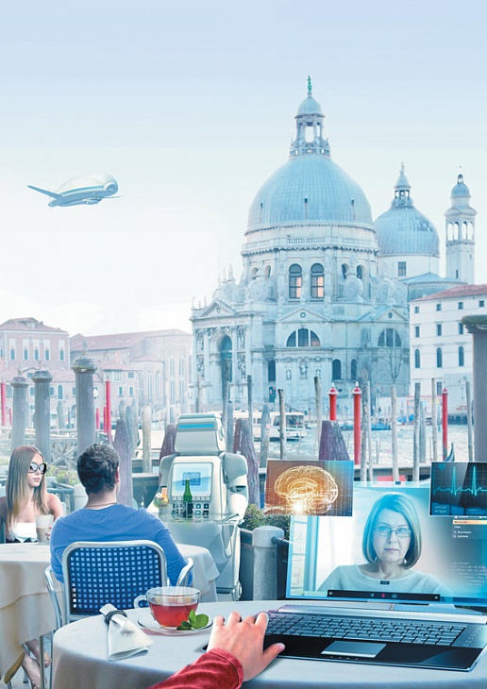

На приеме у сетевого врача

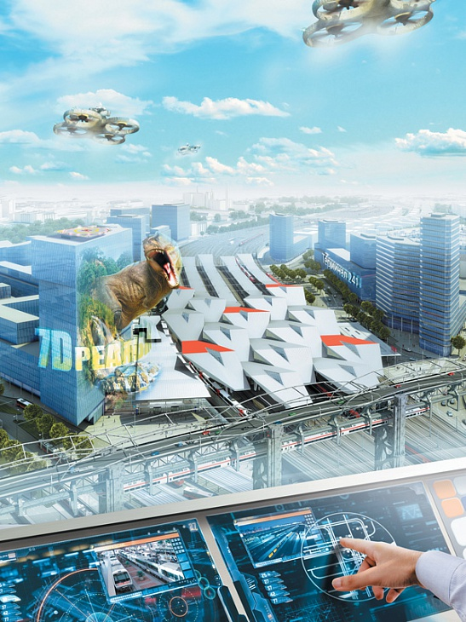

Техник интермодальных транспортных решений

за работой

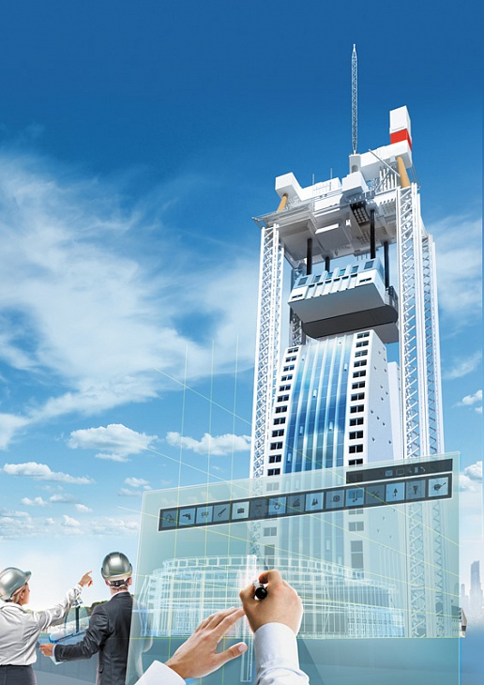

Прораб-вотчер контролирует процесс строительства

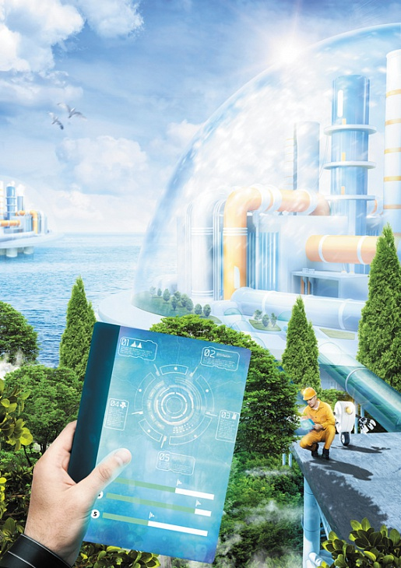

Аудитор комплексной безопасности

в промышленности на объекте

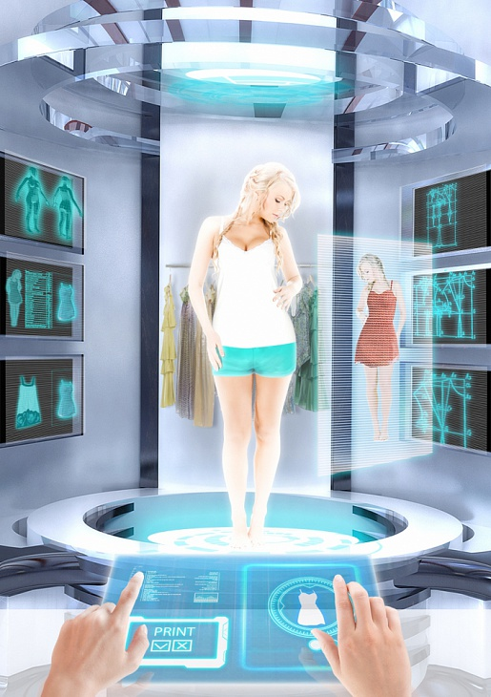

Цифровая примерочная

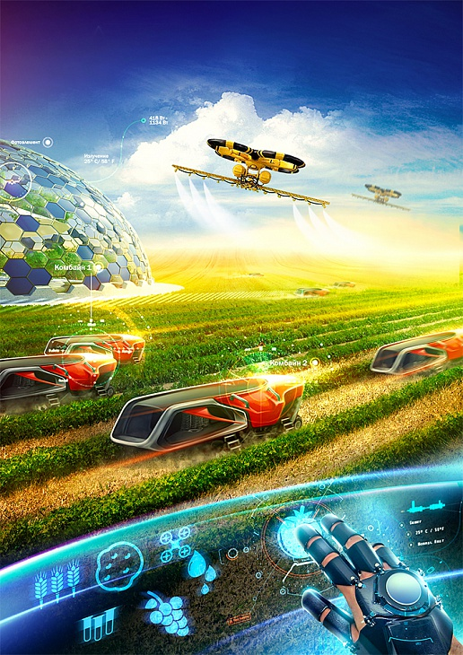

Оператор автоматизированной сельхозтехники

за работой

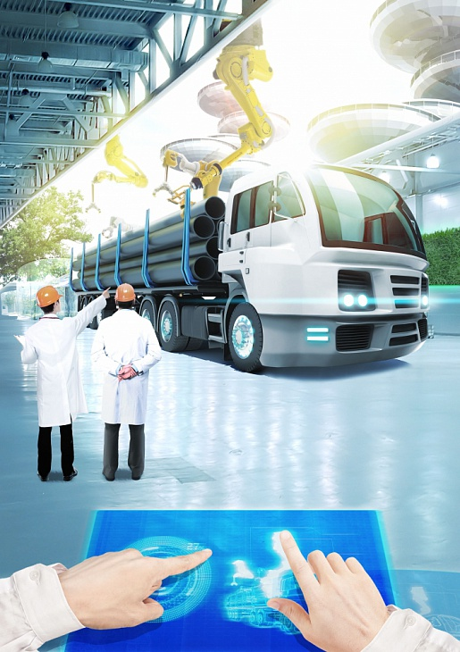

Супервайзер оборудования контролирует

процесс разгрузки

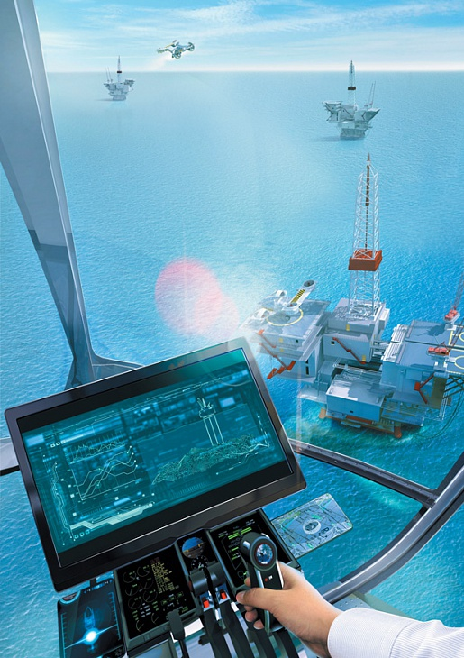

Оператор БПЛА для разведки месторождений

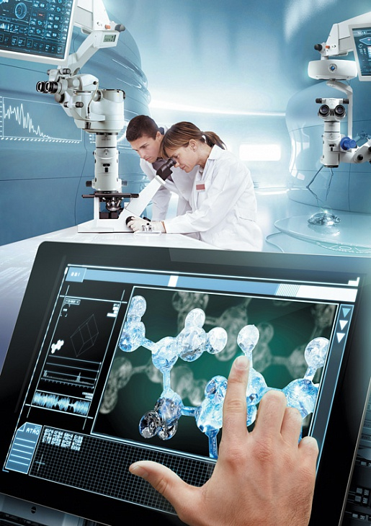

Проектировщик нанотехнологических материалов

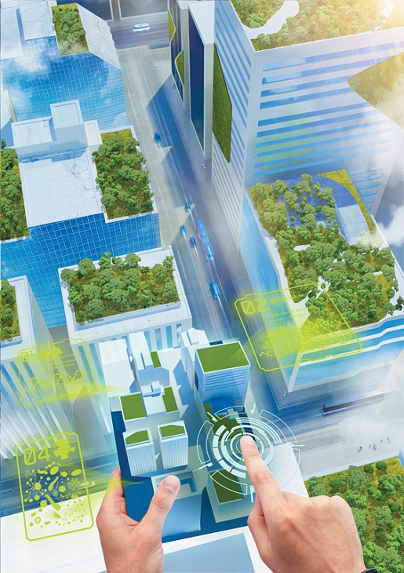

Урбанист-эколог контролирует загрязнение квартала

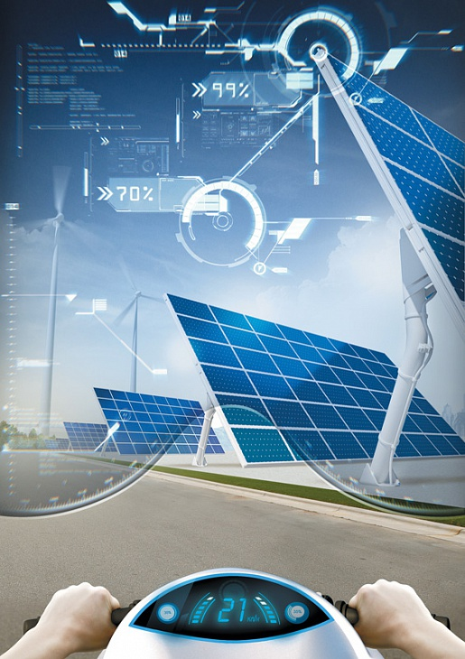

Специалист по локальным системам энергоснабжения за обслуживанием солнечного генератора

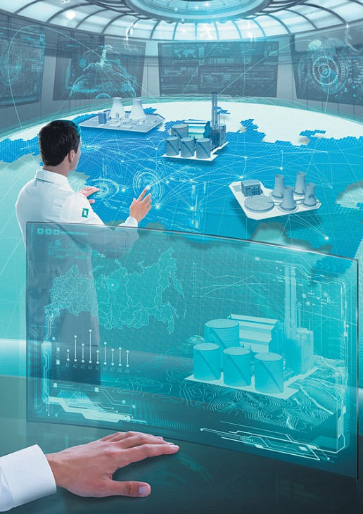

Маркетолог энергетических рынков анализирует энергопотребление промышленного комплекса

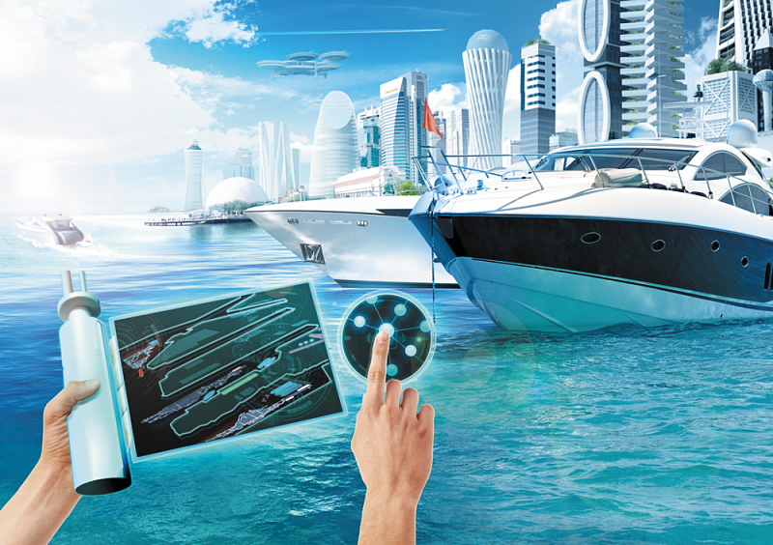

Портовый эколог контролирует экологическую безопасность порта

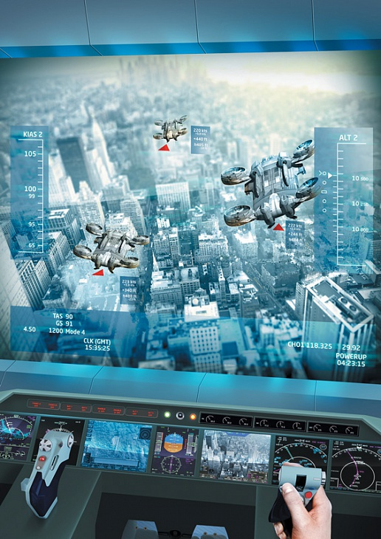

Разработчик интеллектуальных систем управления динамической диспетчеризацией

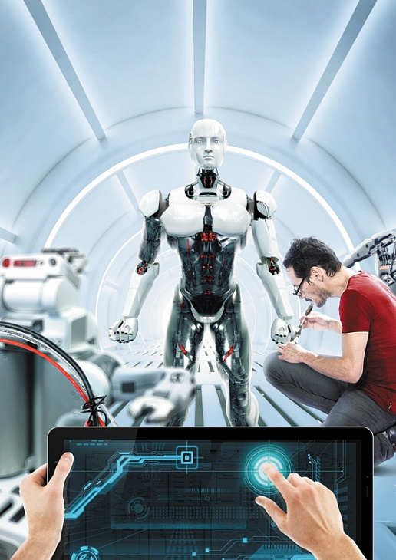

Проектировщик домашних роботов

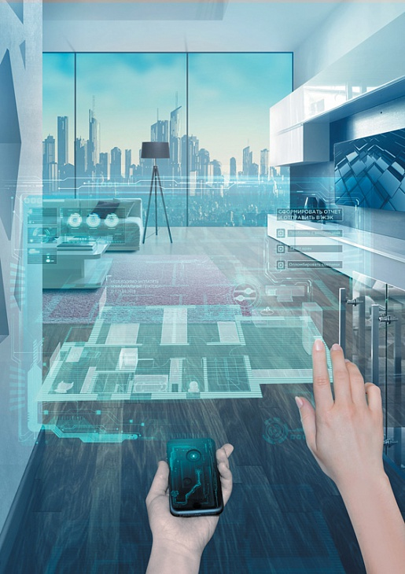

Управление услугами в сфере ЖКХ – 2025

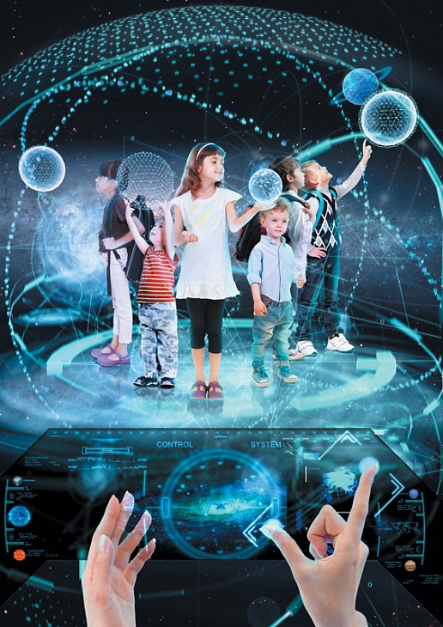

Обучение в виртуальной реальности

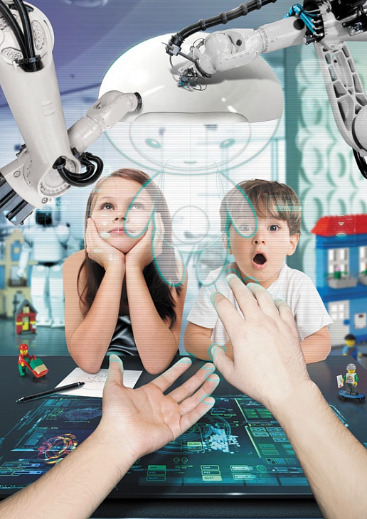

Менеджер детского R&D (Специалист, который организует творческую работу детей по придумыванию новых детских товаров и адаптирует их идеи для производства.)помогает визуализировать детскую идею

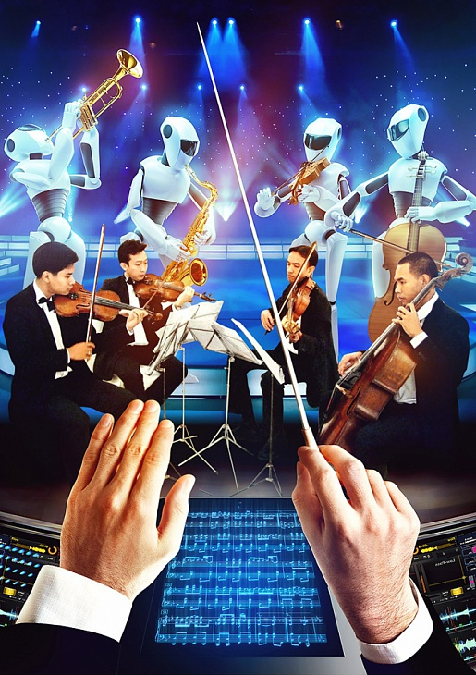

Робо-человеческий оркестр

